идеологической, расовой, национальной или религиозной ненависти или вражды, либо по мотивам ненависти или вражды в отношении какой-либо социальной группы, либо с применением оружия или предметов, используемых в качестве оружия, подростку судом может быть назначено более суровое наказание. Кроме обязательных и исправительных работ судом может быть назначено наказание в виде ограничения свободы на срок до 2 лет либо лишение свободы на срок до 2 лет.

Учитесь разрешать конфликтные ситуации мирным путем, без применения насилия.

Прокуратура Иркутской области
664011г.Иркутск, ул. Володарского, д.5

Прокуратура Иркутской области

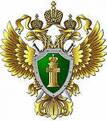

«Уголовная и административная ответственность несовершеннолетних за причинение побоев, легкого вреда здоровью».
(памятка для взрослых и детей)

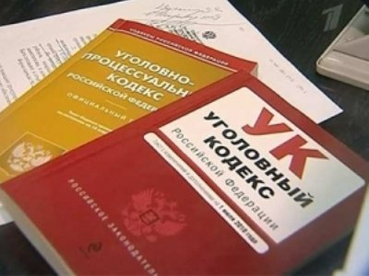

г.Иркутск
2017г.
Неосведомленность подростков о системе наказаний лиц, является одним из факторов, способствующих совершению преступления несовершеннолетними.
Согласно действующему уголовному законодательству подросток, достигший возраста 16 лет, может быть привлечен к уголовной ответственности за умышленное причинение легкого вреда здоровью, вызвавшего кратковременное расстройство здоровья или незначительную стойкую утрату общей трудоспособности по ст.115 УК РФ, а также за побои или иные насильственные действия, не повлекшие последствий, указанных в ст.115 УК РФ по ст.116 УК РФ.
При этом привлечение к уголовной ответственности несовершеннолетних по ст.116 УК РФ возможно только в случае совершения таких действий из хулиганских побуждений, по мотивам политической, идеологической, расовой, национальной или религиозной ненависти или вражды в отношении какой-либо социальной группы. Во всех остальных случаях подросток, достигший 16 лет, может быть привлечен к административной ответственности.
Согласно положениям ст.6.1.1 КоАП РФ за нанесение побоев или совершение иных насильственных действий, причинивших физическую боль, но не повлекших последствий, указанных в ст.115 УК РФ, если эти действия не содержат уголовно наказуемого деяния, подросток подлежит привлечению к административной ответственности и на него может быть наложен штраф в сумме от 5 до 30 000 рублей, либо назначены обязательные работы на срок от 60 до 120 часов.
Вместе с тем, если лицо ранее было подвергнуто административному наказанию за причинении побоев, в случае повторного совершения аналогичного преступления, несовершеннолетний может быть привлечен к уголовной ответственности по ст.116.1 УК РФ. Наказание за совершение аналогичных повторных противоправных действий предусмотрено более существенное. Так, на несовершеннолетнего судом может быть наложен штраф в размере до 40 000 рублей, или обязательные работы на срок до 240 часов, либо исправительные работы на срок до 6 месяцев, либо арест на срок до 3 месяцев.
За умышленное причинение легкого вреда здоровью, вызвавшего кратковременное расстройство здоровья или незначительную стойкую утрату общей трудоспособности, подросток, достигший 16 летнего возраста, может быть привлечен к уголовной ответственности. Судом ему может быть назначено наказание в виде штрафа до 40 000 рублей, обязательные работы на срок до 480 часов, исправительные работы на срок до 1 года.
В случае причинения легкого вреда здоровью при отягчающих обстоятельствах (ч.2 ст.115 УК РФ), каковыми закон определил причинение легкого вреда здоровью из хулиганских побуждений, по мотивам политической,

